2018-2019学年第一学期联片办学期末考试
八年级 物理学科试卷
一、选择题（下列各小题均有四个选项，其中只有一个选项符合题意，请将正确答案填在下面的表格中。每小题3分,共48分）
1、某同学在松花江畔观察到的下列自然现象中，属于吸热的物态变化是 （ ）
A、早春江面上皑皑冰雪的消融
B、初夏江面上浩浩浓雾的形成
C、深秋江边上晶莹冰凌的生成
D、初冬江岸上美丽雾淞的出现
2、如图用厚刻尺测量木块的长度，其中正确的测量图是 （ ）
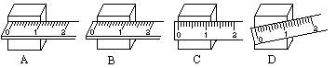
[来源:学§科§网]

3、甲乙两个物体质量之比为3：2，体积之比为1：3，那么它们密度之比为 （ ）
A、 1：2 B、2：1 C、2：9 D、9：2
4、水中游得最快的旗鱼，速度可达108km/h，陆地上跑得最快的猎豹，每秒可跑40m，空中飞行最快的褐海燕，每分钟能飞行5km．比较它们的速度大小，则 （ ）
A、猎豹最大 | B、褐海燕最大
C、旗鱼最大 | D、三者一样大
5、下列关于声现象的认识，正确的是（ ）
A、声速在各种介质中都一样
B、声音在真空中传播速度最大
C、空气是一种能传播声音的介质
D、人说话是靠舌头振动发声的
6、“女高音”和“引吭高歌”的“高”分别指的是声音的 （ ）
A、响度大，音调高 B、音调高，响度大
C、音调高，音色好 D、音色好，音调高
7、日常生活中使用高压锅的主要作用是 （ ）
A、坚固耐用 B、缩短水沸腾时间
C、增大压强，降低水的沸点 D、增大压强，提高水的沸点
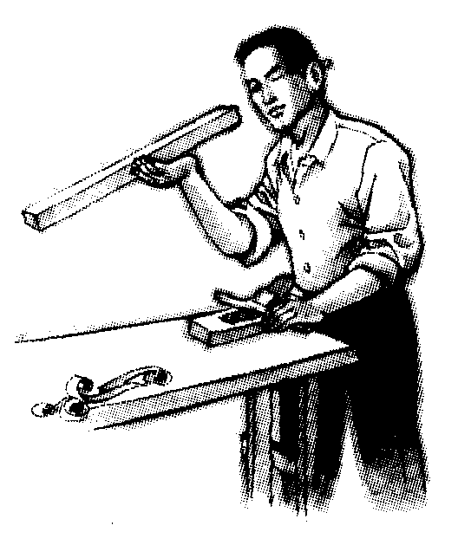
8、下列叙述中用到了与右图所示物理规律相同的 （ ）
A、“海市蜃楼”
B、“杯弓蛇影”
C、“镜花水月”
D、“立竿见影”
9、如下所示的四幅图中，能正确表示光从空气射入水中的是 （ ）[来源:Zxxk.Com]
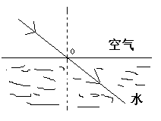
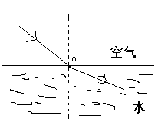
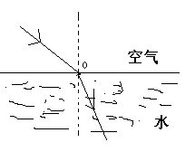
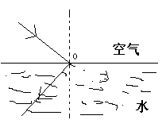
[来源:学#科#网Z#X#X#K]

A B C D
10、小块0℃的冰，投入一大盆0℃的水中（周围空气也是0℃），过了一段时间。（汽化、升华忽略不计）下列说法正确的是 ( )
A、冰会发生熔化 B、一部分水会凝固
C、冰和水的多少都不会变化 D、无法判断
11、在水平桌面上放一乒乓球，桌边有一平面镜，当乒乓球在桌面向平面镜滚动时，它在镜中的像沿竖直方向运动运动，由此可判断平面镜与水平桌面的夹角是（ ）
A、30⁰ B、45⁰ C、60⁰ D、90⁰
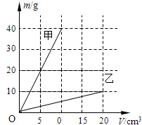
12.分别由甲、乙两种物质组成的不同物体，其质量与体积的关系如图所示。分析图象可知，甲、乙两种物质的密度之比为 （ ）
1
A、1 ：2
B、2 ：1
C、4 ：1
D、8 ：1

13.物理学是一门实验性很强的基础科学，培养学生正确使用仪器的技能是做好物理实验的基础。下列说法正确的是 （ ）
A、用温度计测量液体温度，应先将温度计从液体中取出再读数
B、用刻度尺测量长度，可以不让零刻度线对准被测物体的一端
C、用托盘天平测量物体质量的过程中，发现横梁不平衡时可调节平衡螺母
D、体温计可以用来测量沸水的温度
14、完成太空飞行的航天器在穿过稠密的大气层返回地球的过程中，外壳与空气剧烈摩擦，温度能达到几千摄氏度；为了能使航天器克服“热障”安全返回地面，航天技术专家给航天器穿上用新型陶瓷材料制成的“外衣”。主要是利用这种材料的 （ ）
A、绝缘性好 B、密度大
C、耐高温和隔热性好 D、延展性好
15、盛氧气的钢瓶内氧气的密度为 6kg/m³, 工人使用氧气进行焊接用去了质量的1/3,瓶内剩余氧气的密度为 ( )
A、 6 kg/m³ B、12kg/m³ C、4 kg/m³ D、无法确定
16.甲物质的密度为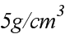，乙物质密度为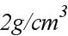，各取一定质量混合后密度为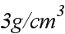．假设混合前后总体积保持不变，则所取甲、乙两种物质的质量之比是（ ）
A、5 ：2 | B、2 ：5 | C、5 ：4 | D、4 ：5
二、填空题（每空1分 ，共 26分 ）
17、物质由液态变成气态的过程，称为 ，其有 、 两种方式。
18、在下面的空格中填上长度的单位。
（1）手掌宽度约1 ； （2）成人腰带处高度约1 ；
（3）铅笔芯直径约1 ； （4）指甲宽度约1 。
19、质量是1㎏的物体，带到月球上，该物体的质量 （填“大于”或“小于”或“等于”）1㎏。
20、我们常说“铁比木头重”是指铁的________比木头大，冬天里，户外装有水的水缸常会出现破裂是因为水缸里的水结成冰后，其体积________（选填“变大”、“变小”或“不变”），密度________（选填“变大”、“变小”或“不变”）．

21、某同学四次测同一物体的长度得到的测量结果分别是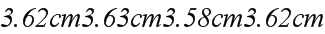，测量中存在错误的数据是________，该物体的长度应记为________．
22、声音是由发声体的 产生的，声音在金属中比空气中传播得 （填“快”或“慢”）
23、毛毛在穿衣镜中看到自己的像是 （填“实”或“虚”）像，当毛毛靠近镜子时，它在镜子中的像的大小 （填“变大”或“变小”或“不变”）。站在穿衣镜前2m处，她在镜中的像到镜面的距离是 ，当她距镜面的距离靠近了1.5m时，人与像的距离应为 。
24、童话故事中小白兔不用看就明白门外喊开门的不是兔妈妈而是大灰狼，这是因为不同的物体发声，其 是不同的。
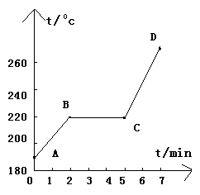
25、“掩耳盗铃”是在 处减弱声音的，无声手枪的“无声”是在 处减弱的。[来源:Z*xx*k.Com]
26、如右图是给某物体加热时的温度随时间变化曲线，请根据图像回答下列问题。
（1）由图可知此物体是 （填“晶体”或“非晶体”）。
（2）由图可知此物体的熔点是 ℃。
（3）在2—5min这段时间内晶体处于 状态，
热量（填“吸收”或“放出”）。
三、作图题（每题4分 ，共 8 分 ）
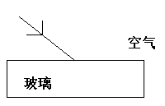
27、已知点光源S及其在平面镜中的像点$S^{'}$，入射光线SA，作出平面镜并把光路补充完整；

S
A

28、一束光线斜射到玻璃砖的入射光线，请画出光线通过玻璃砖再进入空气的两次折射光路图。
四、实验探究题（每空2分，共 22 分 ）
29、张华和同学到东海岛钢铁基地参加社会实践活动，张华拾到一个小金属零件，他很想知道这个零件是什么材料做成的，就把它带回学校利用天平和量筒来测定这个零件的密度．具体操作如下：
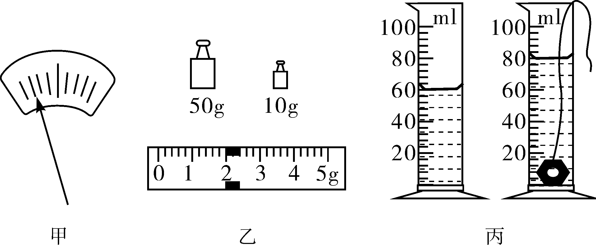
(l）把天平放在________上，并将游码移至标尺左端零刻线处；调节天平横梁平衡时，发现指针在分度盘标尺上的位置如图甲所示，此时应将平衡螺母向_______（填“左”或“右”）调节．
(2）用调节好的天平测零件的质量。天平平衡时, 砝码的质量及游码在标尺上的位置如图乙所示，则零件的质量为_______g，用量筒测得零件的体积如图8丙所示，则零件的体积为 cm³，由此可算得小金属零件的密度为 g／cm³．
(3）若该零件磨损后，它的密度将________(填“变大”、“变小” 或“不变”)。
30、如图l5（甲）所示是小明利用透明玻璃板“探究平面镜成像特点”的实验装置。
(l）实验中选择两根完全一样的蜡烛A 和C ，是为了比较像与物的_________关系。
(2）实验时，小明应在_________（填“A”或“B”）侧观察腊烛A经玻璃板所成的像。
(3）图15（乙）是小明测蜡烛的像B离玻璃板最近处到玻璃板的距离为_____cm。
(4）小明将蜡烛A逐渐远离玻璃板时，它的像的大小将_____（填“变大”、“不变”或“变小”）。
(5）细心的小芳透过玻璃观察蜡烛A的像时，看到在像B处的后面还有一个较模糊、与像B有部分重叠的像，出现两个像的原因是__________ _________________________。
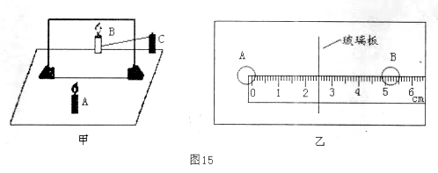
五、计算题（ 2 小题 ，共16分 ）
31、（8分）一门反坦克炮瞄准一辆坦克，开炮后经过0.6s看到炮弹在坦克上爆炸，经过2.1s听到爆炸声。问：大炮距坦克多远？炮弹运行速度多大？（V_{声}=340m/s）

32、（8分）如图所示，一个溢水杯，装满某液体后的总质量为460 g，放入一小块金属后，溢出了30g液体，这时溢水杯及剩余液体的总质量为520 g。求：该液体的密度。（ρ_{金属块}＝3.0×10³ kg／m³）
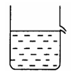
2018-2019学年第一学期联片办学期末考试
八年级 物理学科 答案
一、选择题（下列各小题均有四个选项，其中只有一个选项符合题意，请将正确答案填在下面的表格中。每小题3分,共48分）
题号 | 1 | 2 | 3 | 4 | 5 | 6 | 7 | 8 | 9 | 10 | 11 | 12 | 13 | 14 | 15 | 16
答案 | A | B | D | B | C | B | D | D | D | C | B | D | B | C | C | C

二、填空题（每空1分 ，共 26分 ）
17、汽化 蒸发 沸腾
18、（1）dm （2）m （3）mm （4）cm
19、等于
20、 密度 变大 变小
21、3.58cm 3.62cm
22、振动 快
23、虚 不变 2m 1m
24、音色
25、人耳 声源
26、（1）晶体 （2）220 （3）固液共存 吸收
三、作图题（每题4分 ，共 8 分 ）
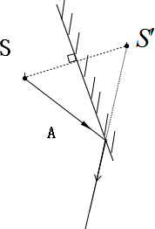
27、

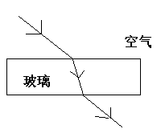

28、

[来源:Z+xx+k.Com]

四、实验探究题（每空2分，共 22 分 ）
29、（1）水平台或水平桌面 右（2）62 20 3.1 (3) 不变
30、（1）大小 （2）A (3)2.38±0.03 (4)不变
（5）玻璃板前后表面反射光线形成的虚像

五、计算题（ 2 小题 ，共16分 ）
31、（8分）解：s=vt=v(t₂－t₁)
=340m/s×(2.1s－0.6s)
=510m
s＇=s=510m
答：大炮距坦克510m,炮弹运行速度是850m/s.
32、（8分）
解： 金属块的质量：m_{金}＝m₂-m₁+m_{溢}=520g-460g+30g=90g
排开液体的质量：m_{液}=30g
排开液体的体积：V_{液}＝V_{金}=m_{金}/ρ_{金}=90 / 3＝30cm³
该液体密度：ρ_{液} ＝ m_{液} / V_{液}=30 / 30 = 1g/cm³

